LISTAS---Prácticas en laboratorio

ASIGNATURA
ESTRUCTURA DE DATOS

RESPONSABLES DEL PROYECTO:
JIMENEZ MORAN VALERIA

PROFESOR DE ASIGNATURA

MARIA DE MONSERRATH GUERRERO CHAVERO

GRUPO:DSM1SM-25ERJ

JALPAN DE SERRA, QRO.

LISTAS---Prácticas en laboratorio

Contenido
LISTAS---Prácticas en laboratorio 1
INTRODUCCION 2
DESCRIPCION DEL PROBLEMA 2
DISEÑO DE LA SOLUCION 3
LOS 10 EJERCICIOS 4
ORDENAMIENTO Y BUSQUEDA 5
COMPLEJIDAD ALGORITMICA 6
PRUEBAS REALIZADAS 7
CONCLUSIONES 8
REFERENCIAS BIBLIOGRAFICAS 9

INTRODUCCION
En este trabajo se desarrollan ejercicios de programación utilizando listas enlazadas simples, dobles y circulares. Estas estructuras de datos permiten almacenar, organizar, buscar, insertar y eliminar información mediante nodos relacionados entre sí.
El propósito es comprender su funcionamiento y aplicar los conocimientos adquiridos en la materia de Estructura de Datos. También se implementan algoritmos de búsqueda y ordenamiento para comprobar su utilidad en la resolución de problemas prácticos.

DESCRIPCION DEL PROBLEMA
En una biblioteca escolar se necesita llevar un control de los libros disponibles, registrar nuevos ejemplares, eliminar libros que ya no se encuentran en el inventario, buscar títulos y ordenar la información. Actualmente, estos procesos se realizan manualmente, lo que puede dificultar la organización y la consulta de los libros.
Para resolver este problema, se propone desarrollar un programa en Python que utilice listas enlazadas simples, dobles y circulares. Cada libro tendrá un título y un código de identificación. El sistema permitirá realizar diferentes operaciones para administrar la información de manera organizada.

DISEÑO DE LA SOLUCION
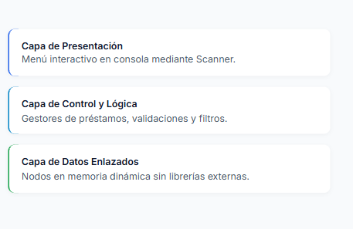



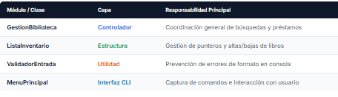







LOS 10 EJERCICIOS
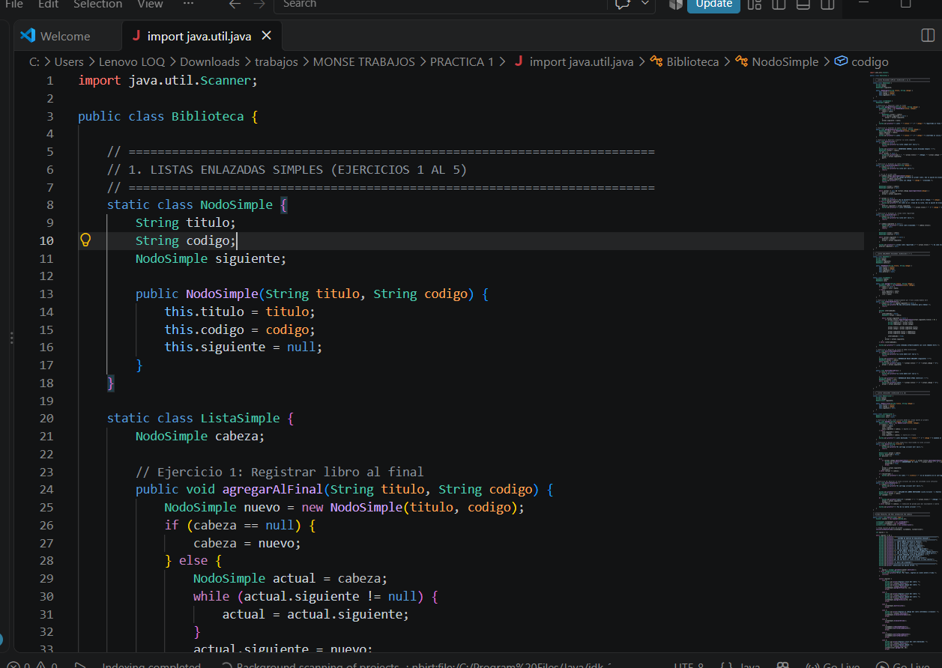

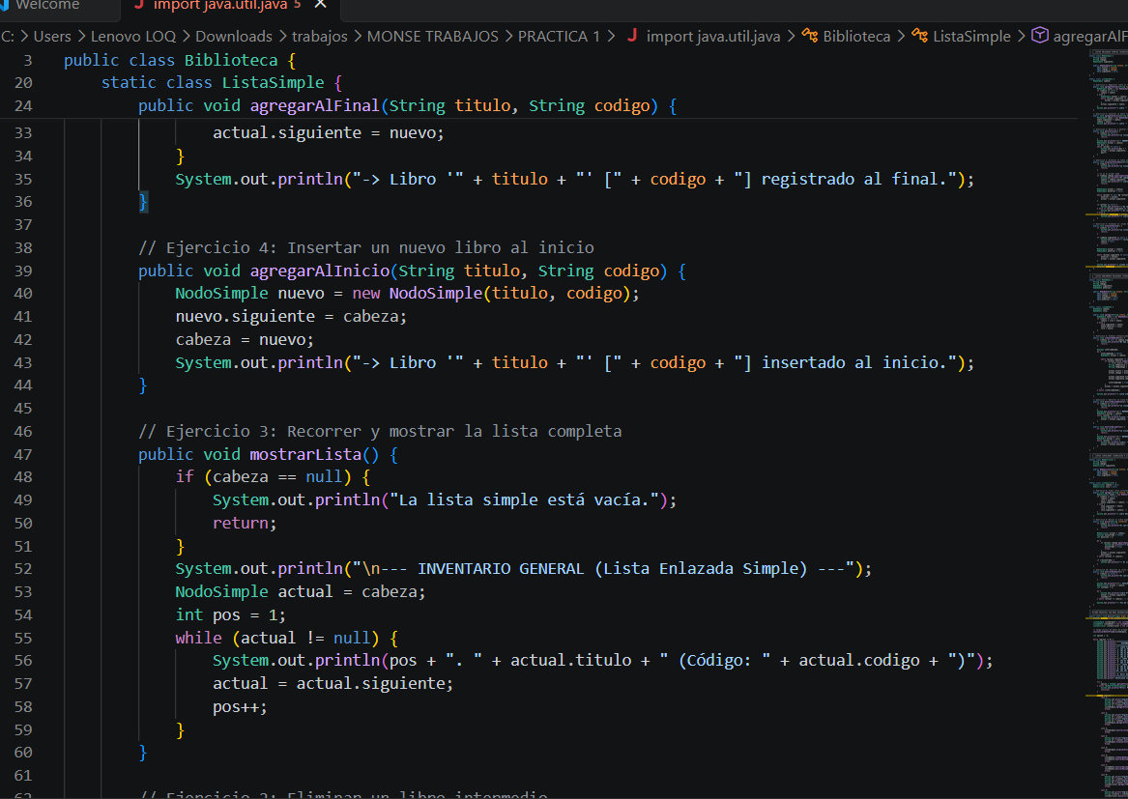

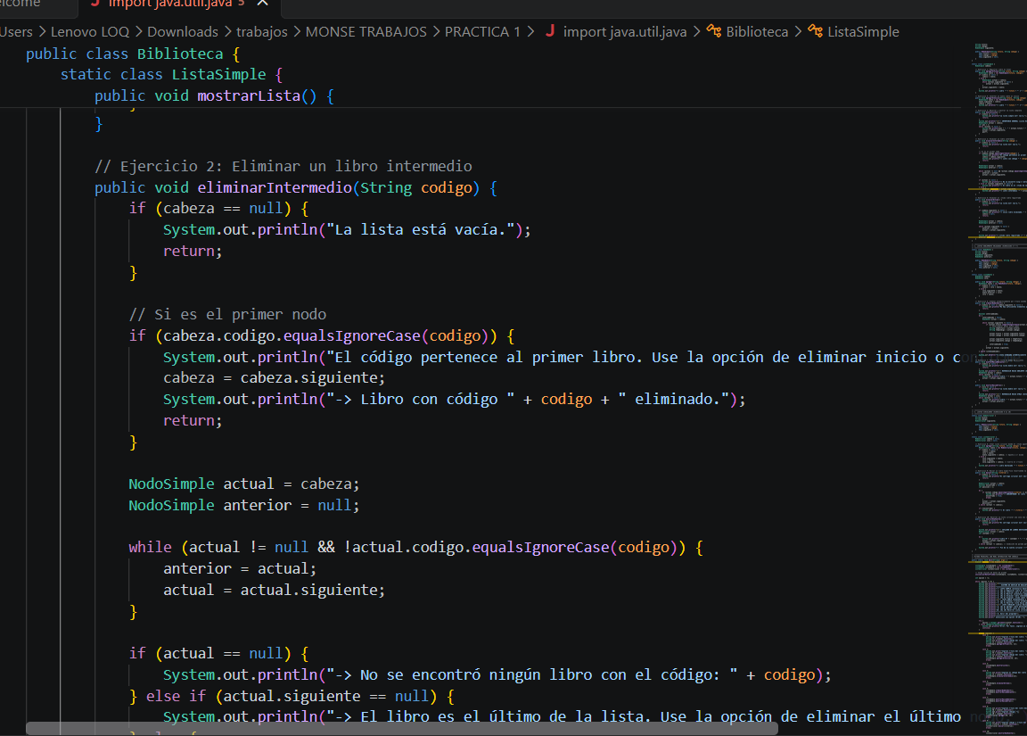

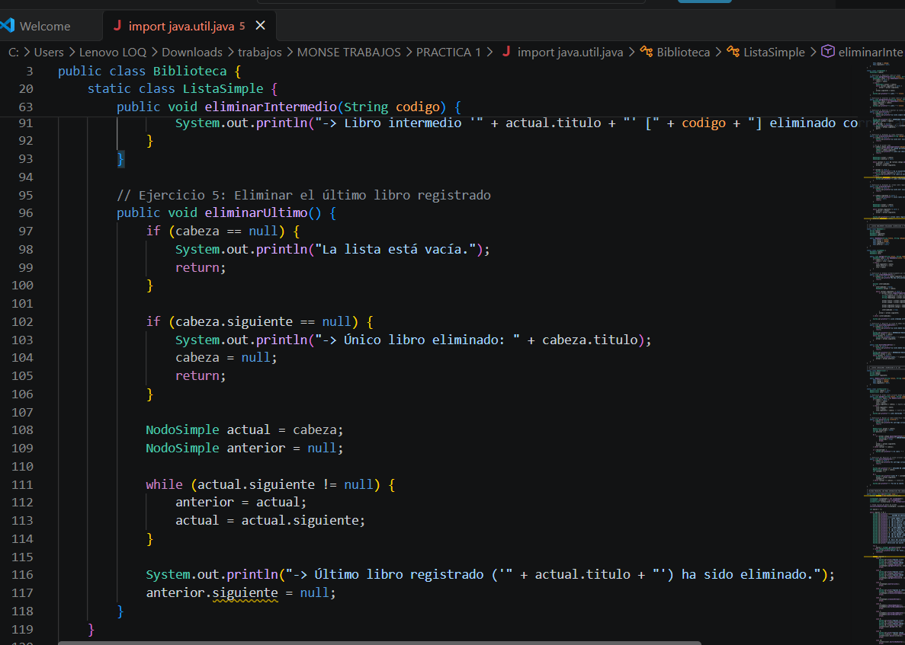

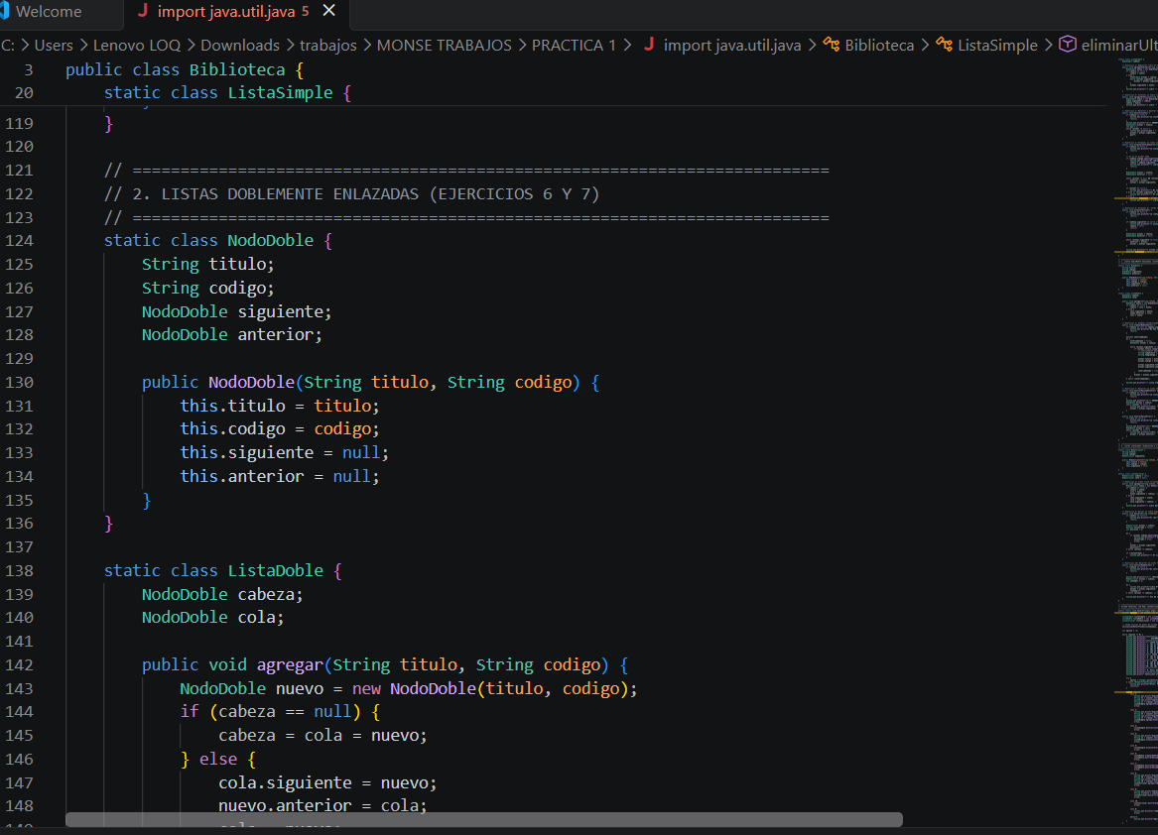

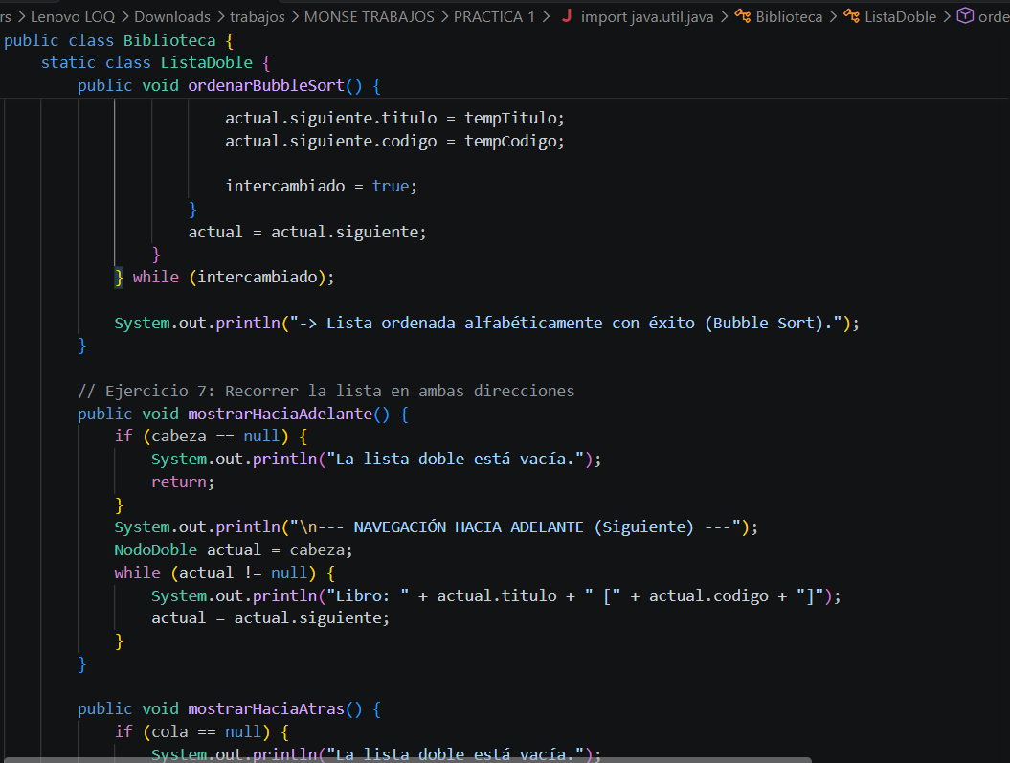

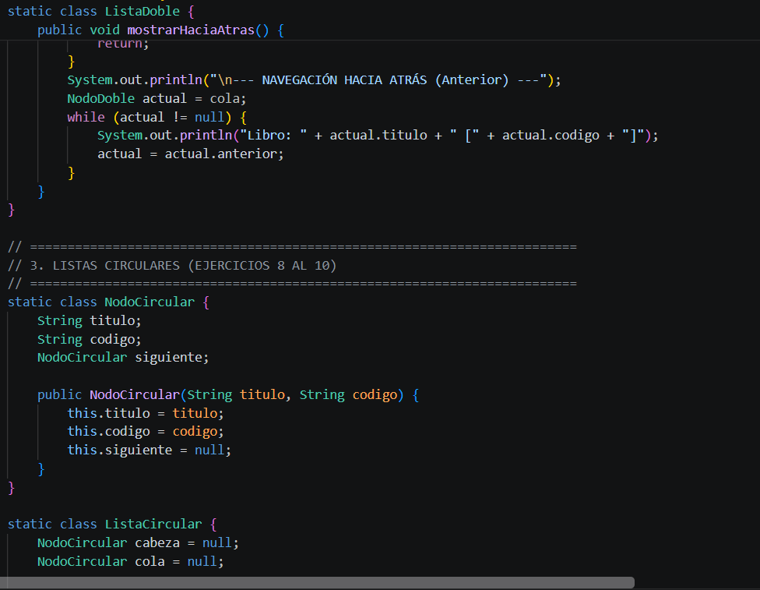

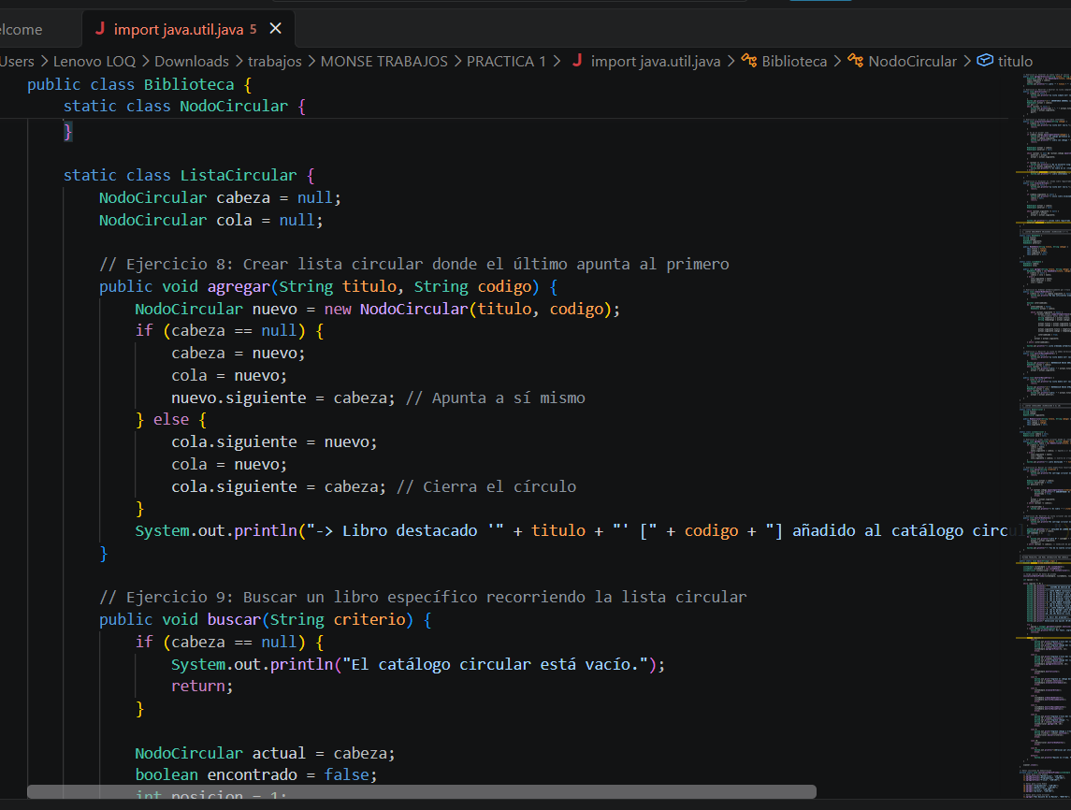

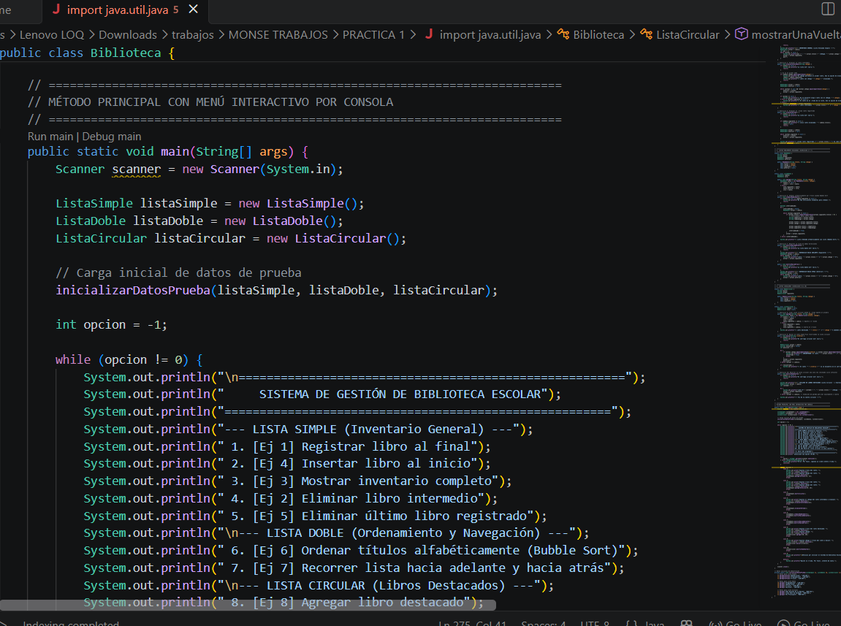

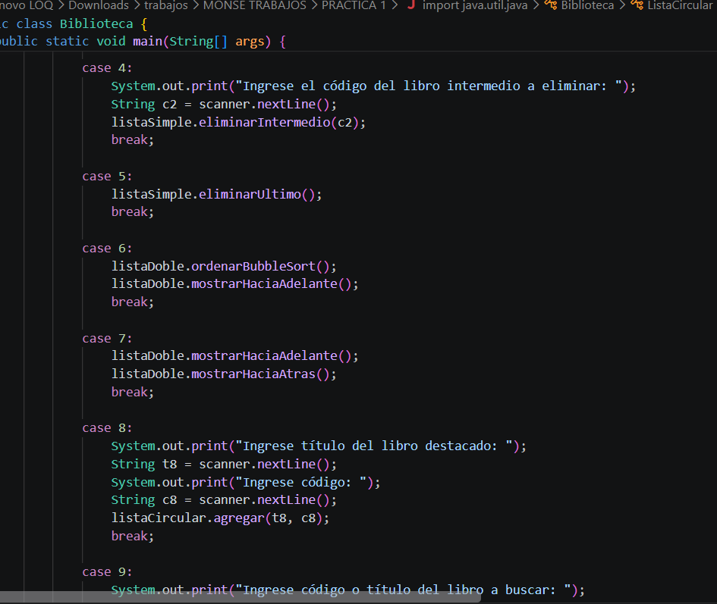

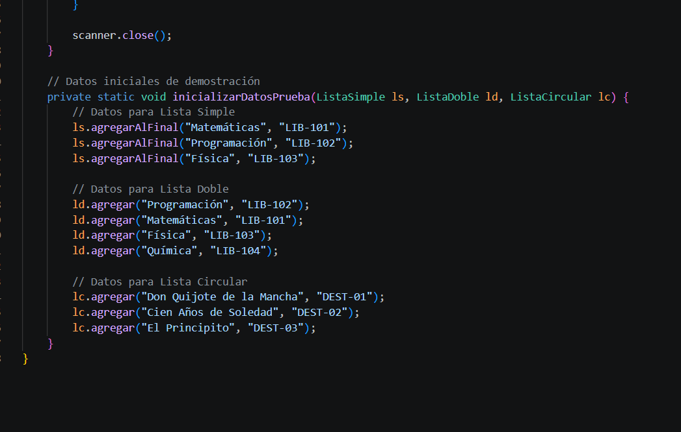

ORDENAMIENTO Y BUSQUEDA
- Mecánica: Recorre la lista doblemente enlazada comparando los títulos de nodos contiguos mediante el método compareToIgnoreCase(). Si un título es alfabéticamente mayor que el siguiente, se intercambian sus atributos (titulo y codigo).
- Comportamiento en Listas Dobles: La presencia del puntero siguiente permite el avance lineal estándar para realizar comparaciones e intercambios directos de contenido dentro de los nodos.
- Búsqueda en Lista Simple (Inventario): Inicia en cabeza y avanza con actual = actual.siguiente hasta encontrar el nodo cuyo código coincida o llegar a null.
- Búsqueda en Lista Circular (Libros Destacados): El método buscar() inicia en cabeza y evalúa el criterio de búsqueda mediante una estructura do-while. Finaliza al encontrar la coincidencia o al retornar al nodo inicial (actual == cabeza), evitando un ciclo infinito.

COMPLEJIDAD ALGORITMICA
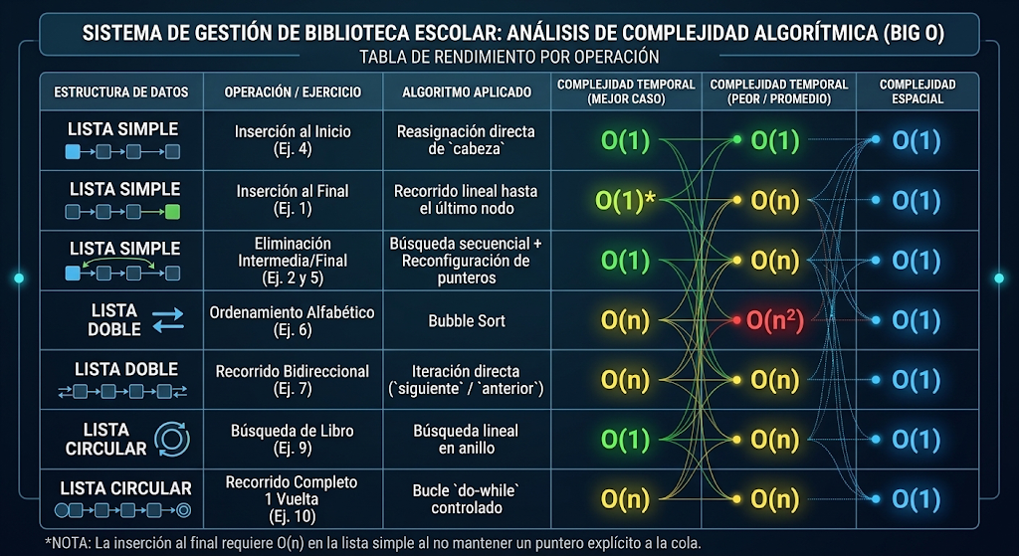

Tiempo Constante $O(1)$: Ocurre en inserciones al inicio, ya que el programa solo ajusta las referencias de los nodos sin importar si la lista tiene 5 o 5,000 libros.Tiempo Lineal $O(n)$: Aparece en búsquedas, recorridos y eliminaciones, porque en el peor de los casos el sistema debe revisar los $n$ elementos uno por uno.Tiempo Cuadrático $O(n^2)$: Pertenece exclusivamente al algoritmo Bubble Sort cuando la lista está desordenada, debido al uso de ciclos anidados para comparar e intercambiar elementos.Espacio Constante $O(1)$: Todas las estructuras y funciones operan in-place (sobre la misma memoria asignada), cambiando únicamente las direcciones de los punteros auxiliares.

PRUEBAS REALIZADAS
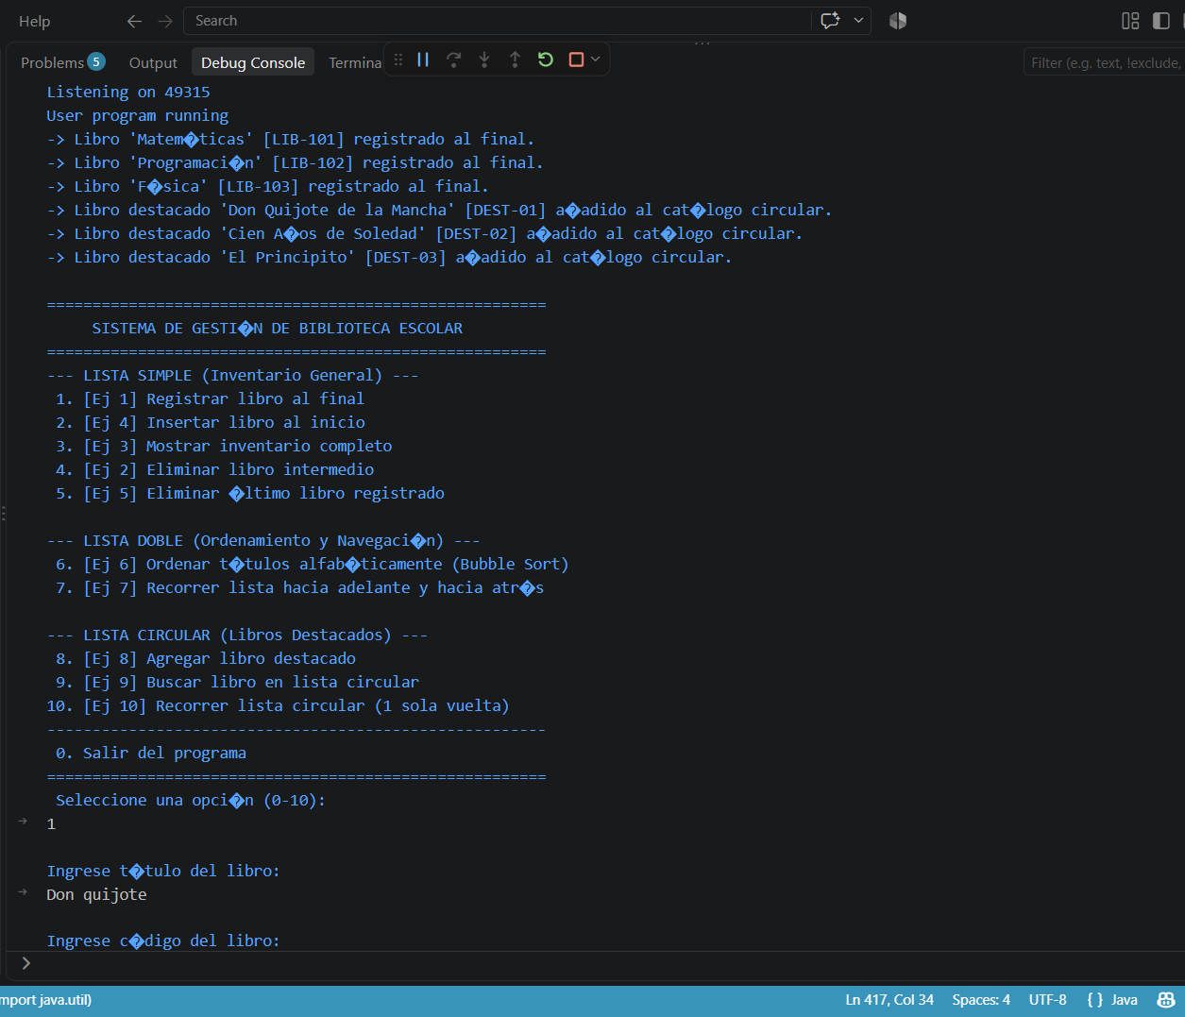

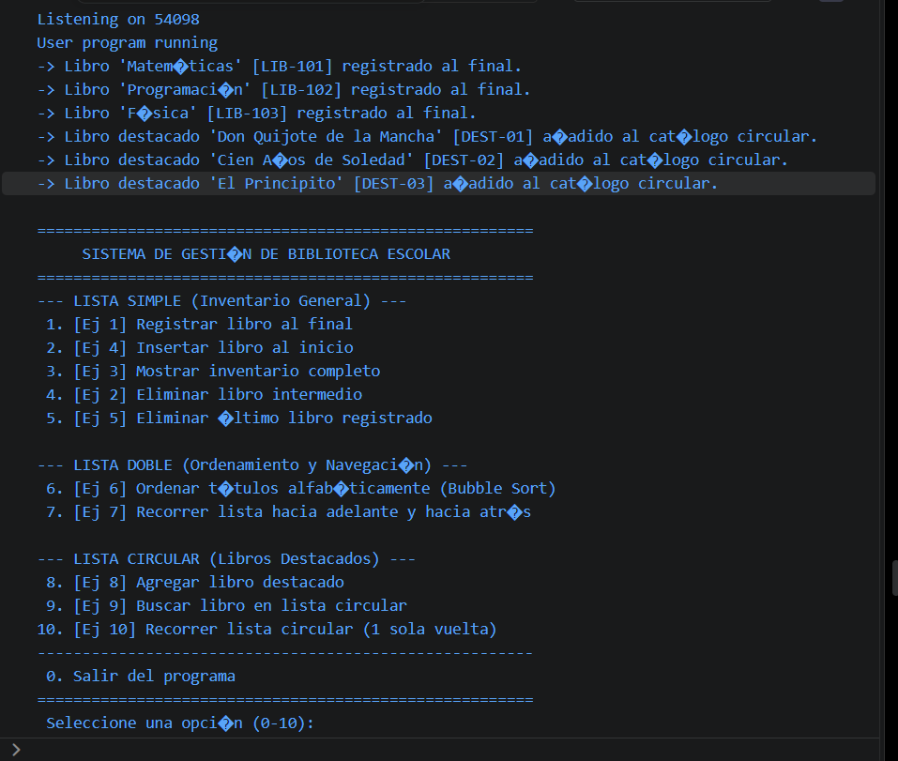

CONCLUSIONES

Quizás el programa no sea la solución definitiva, pero al menos ofrece una alternativa funcional frente al registro manual. La combinación de las diferentes listas enlazadas fue más que nada un ejercicio práctico para intentar balancear el uso de memoria y la velocidad de navegación de los títulos. Puede que tenga detalles por mejorar, pero parece rendir lo suficiente como para echarle una mano a la biblioteca escolar en su día a día.

REFERENCIAS BIBLIOGRAFICAS
- Cormen, T. H., Leiserson, C. E., Rivest, R. L., & Stein, C. (2022). Introduction to Algorithms (4th ed.). The MIT Press.
- Goodrich, M. T., Tamassia, R., & Mount, D. M. (2014). Data Structures and Algorithms in Java (6th ed.). John Wiley & Sons.
- Sedgewick, R., & Wayne, K. (2011). Algorithms (4th ed.). Addison-Wesley Professional.
- Weiss, M. A. (2012). Data Structures and Algorithm Analysis in Java (3rd ed.). Pearson.

